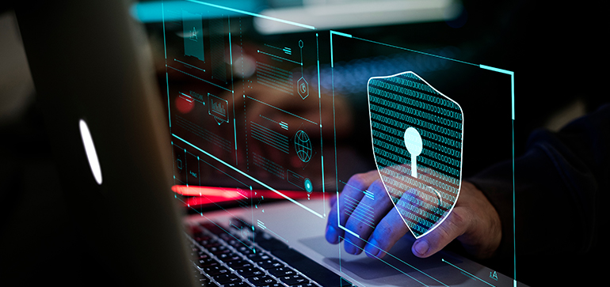

אפיון פרויקט

הגנת סייבר

**מגיש: עומר כפיר (330869017) תיכון הרצוג יב'3**

**שם מנחה: אופיר שביט**

**נושא הפרויקט: פלטפורמת תצפית שקטה על פעילות עובדים בחברה**

**מבוא**

* **ייזום**

**תיאור כללי**

* + הפרויקט הינו פלטפורמה שמאפשרת למנהל של חברה להשגיח על פעילות לקוחותיו מרחוק ולוודא שהם מבצעים את העבודה כראוי. הפלטפורמה על המחשבים של העובדים מסתירה את עצמה כך שהעובדים בחברה לא יוכלו להסיר את התוכנית מהמחשב שלהם לבד.
  + בחרתי בפרויקט זה מכיוון שהוא אינו פשוט ויהווה לי אתגר ואף בנוסף הוא עוסק בעיקרו בעולם מערכות ההפעלה, עולם שמרתק אותי. הפרויקט דורש למידה על התנהגות של מערכת ההפעלה והתעסקות עם קוד של מערכת ההפעלה. המטלה הינה לא פשוטה ומביאה עימה מספר אתגרים: הסתרת תהליך במערכת הפעלה והאזנה לפעולות שונות מבלי פגע ויכולות של המשתמש לדעת, העברת מידע אמין למחשב המנהל אשר משמש בתור שרת, תצוגה גרפית בצורה נוחה אצל מחשב המנהל ועוד...

**מטרות ויעדים**

* + לפרויקט מספר מטרות, חלק מן המטרות עוסקות בכל הנוגע למערכות הפעלה והכוונה להסתיר באופן מוחלט מן העובד בחברה את אותו תהליך בכדי שלא יוכל להסיר אותו/לשנות אותו, בו זמנית המנהל ישלוט באופן מלא על אותם תהליכים ויוכל לעשות בהם כרצונם. על המערכת להיות נגישה כמה שיותר למנהל החברה וביחד עם זאת להיות מוסתרת כמה שיותר מהעובד בחברה שהתוכנה רצה אצלו במחשב.

**בעיות תועלות וחסכונות**

* + המערכת באה לחסוך זמנים בשביל מנהלים בחברות. חברות אשר ישתמשו במערכת זו יוכלו באופן נגיש להאזין למחשבים של העובדים בחברה שלהם מבלי שהעובדים יוכלו לעשות דבר כנגד לכך. העובדים לא יוכלו למצוא או לשנות את התוכנית המאזינה בכדי "לעבוד" על המנהל שלהם, המנהל יידע על שלל פעילות המחשב שלהם מבלי יוצא מן הכלל (כמובן הפרטים החשובים, לא האזנה מלאה לכל event). המערכת תפתור את הבעיה שנוצרת אצל עובדים בחברות שאינם מנצלים את זמן העבודה באופן מיטבי ואף גם לעיתים לא מבצעים את העבודה הצפויה מהם במהלך העבודה. זוהי הינה בעיה חמורה שמפסידה כסף רב לחברות, וכאן בדיוק מגיעה המערכת שלי. מבלי ידיעת העובדים המנהל יכול בכל רגע נתון להסתכל על נתוני המחשב של העובד אצלו בתוכנה, ומכך להבין אם העובד מבצע את עבודתו כראוי או שצריך להעיר לו ואף אם הדבר מתמשך לפטר את העובד מהחברה. המערכת תנגיש את המידע על הלקוחות השונים למנהל של החברה בכדי שיוכל לתצפת על עובדיו באופן נוח ויעיל, מבלי שיצטרך להתקשות עם תוכנה מסובכת, כמו שידוע כיום הרבה תוכנות בעלות פונקציונליות רבה מתקשות בלשמור על ממשק משתמש נוח וקל לשימוש, ולכן המערכת תדע להציג את המידע באופן נוח מבלי שמנהל החברה יצטרך להתקשות איתה.

**סקר שוק – חקירת פתרונות קיימים**

* + כידוע כיום עולם אבטחת המידע הוא נושא מבין הנושאים שמעסיקים אותנו ביום יום. קיימים מאות אלפי אם לא מיליוני כלים באינטרנט לאבטחת סייבר. כלים אשר מדמים את פעולותיי של המערכת הם כלים כמו Anti-Virus/Anti-cheat. אותם כלים לרוב יהיו KLM (Kernel Loadable Module) והם יודעים להאזין לפעילויות המערכת, קלטים שונים, תהליכים כאלו ואחרים, ואף להתריע ולשלוח לאדם חיצוני בעת זיהוי סכנה. דרך פעולה זו מדמה את פעולות המערכת בפרויקט שלי, אשר המערכת יודעת לשבת בליבת מערכת ההפעלה, ולשלוח מידע לאדם חיצוני, האומנם המערכת שלי אינה מנתחת את פעילות המחשב ומתריעה רק בעת סכנה, אך היא יודעת להאזין לליבת מערכת ההפעלה ולשלוח את המידע לאדם חיצוני.

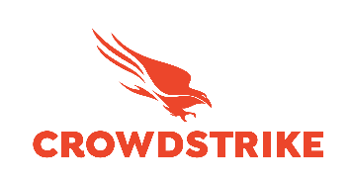

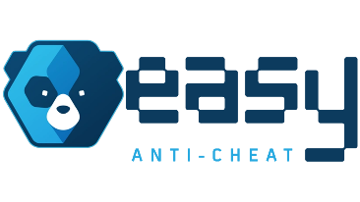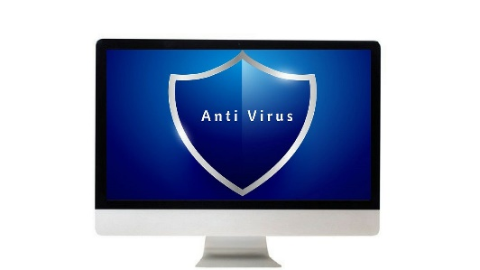

**סקירת טכנולוגיית הפרויקט**

* + במערכות הפעלה קיימת שונות רבה בין מערכות שונות ואפילו בין גרסאות שונות של אותה מערכת הפעלה. ועל כך, יש חשיבות ותלות רבה בסביבה בה תורץ המערכת. מכיוון שהמערכת עוסקת בלב ליבה של מערכת ההפעלה, קיים קושי בלהפוך אותה דינמית לשלל גרסאות של מערכת הפעלה, ולכן המערכת תהייה מחויבת לרוץ על אותה סביבת עבודה. (בדגש רק צד הלקוח, על צד השרת לא תקפים החוקים הללו). דבר זה יכול להתקיים על ידי הרצה של VMים כאלו ואחרים. הפרויקט יהיה מחוייב לרוץ על הגרסה בה פותח, ללא אפשרות להריץ על גרסאות אחרות של אותה מערכת הפעלה, ולכן חובה על כל מחשב שהמערכת תרוץ עליו להתאים לגרסת מערכת ההפעלה עליה הפרויקט תוכנן לרוץ.

**תיחום פרויקט**

* + הפרויקט הולך לעסוק בשלל של נושאים שעליהם אפרט:
  + מערכות הפעלה – hook שונים של פונקציות במערכת ההפעלה, הסתרת מידע בפני תהליכי user mode, האזנות לדרייברים, ועוד...
  + רשתות – על מנת להעביר את המידע שנאסף מן מערכת ההפעלה על הפרויקט להשתמש ב socket, בדגש על שימוש בפרוטוקול TCP אשר יעביר את המידע בצורה אמינה למחשב השרת.
  + על הפרויקט להשתמש בסוגי הצפנות שונים בכדי להעביר את המידע בצורה מאובטחת לצד השרת.
  + המערכת איננה עוסקת באבטחה של מערכות הפעלה (כמו שצוין AntiVirus), שמירת סיסמאות בתוך DB ועוד...



* **פירוט תיאור המערכת (אפיון)**

**תיאור מפורט של המערכת**

* + המערכת הינה מערכת האזנה שקטה על מחשבים במערכת הפעלה לינוקס. היא תהייה אחראית על האזנה למתודות שונות במערכת ההפעלה והסתרה שלה בתוך מערכת ההפעלה כך שלאחד העובדים בחברה שאין לו הרשאות גבוהות על אותו מחשב לא יוכל בכלל לדעת שהתוכנית נמצאת לו על המחשב, וגם אם כן מודע לכך לא תהייה באפשרותו כלל למחיקה של התוכנה והפסקת עבודתה. בזכות האזנה של המערכת למחשב העובד היא תוכל לשלוח מידע על פעילות המחשב, וכך המנהל של העובד ידע אם העובד שלו מבצע את עבודתו כראוי. המידע ישלח למחשב של המנהל, שם הוא יוכל להסתכל על המידע של כל עובד בנפרד באופן מסודר, ובכך יוכל באופן יעיל לתצפת על עובדיו מבלי שיצטרך להתאמץ ולבזבז זמן וכסף מיותר על עובדיו, המערכת מייעלת את העבודה של המנהל.

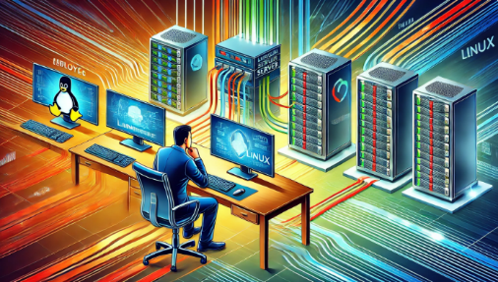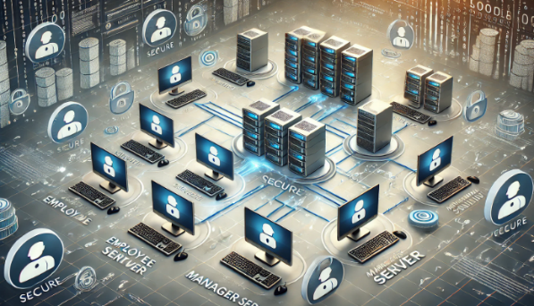

**פירוט על יכולות שהיא תעניק לכל סוג משתמש**

* + היכולות העיקריות שיוסגו מן הפרויקט הינן לצד המנהל. כמו שהוסבר מקודם הפרויקט הוא פרויקט האזנה למחשבים של עובדים בחברה, ומטרת התוכנה הינה להסתתר כמה שיותר במחשבי העובדים. כלומר העובדים לא אמורים כלל להיות מודעים לנוכחות התוכנה על מחשבים, ובמידה וכן, לא יוכלו לעשות דבר בנידון. לכן בשביל צד המשתמש אין לו כלל יכולות שהפרויקט מעניק לו. בניגוד לכך, הפרויקט מעניק שלל יכולות מגוונות למנהל של העובדים. המנהל יוכל בכל רגע נתון לראות את פעילות עובדי החברה במחשביהם, כלומר, אם הוא רוצה לבדוק שעובדיו מבצעים את עבודתם כראוי, יוכל להסתכל בנתוני המערכת אצלו במחשב ולראות נתונים שונים על מחשב העובד, הנתונים יכללו בתוכם – מקשי מקלדת, לחיצות עכבר, צילומי מסך, שמע ועוד... מטרת הפרויקט כפי שהוגדרה הינה לייעל את עבודתו של מנהלים בחברות, והגישה של המנהל לנתונים נגישים בזמן אמת על עובדיו בהחלט מסייעת לכך. אם הנתונים האלו המנהל יכול להבין אילו מעובדיו מבצעים את עבודתם ואילו אינם, ומכיוון שהעובדים לא יכולים לשנות את התוכנה (או שהם בכלל לא מודעים לתוכנה) הם לא יכולים כלל לדעת מתי המנהל מסתכל על הנתונים של מחשביהם, ובכך המנהל יכול לדעת באופן חשאי פרטים על פעילות עובדיו, והאם צריך לשנות נהלים באופן העבודה או בכלל לפטר עובדים שרוב הזמן אינם עובדים לפי הוראות המנהל.

להלן פירוט מפורט יותר של היכולות.

**פירוט יכולות המערכת**

1.האזנה שקטה על מחשב המשתמש.

2.איסוף מידע בזמן אמת מן מחשב המשתמש.

3.שליחת מידע של מחשב המשתמש אל מחשב השרת.

4.איסוף המידע במחשב השרת אל תוך DB.

5.הצגת המידע באופן נגיש במחשב השרת.

|  |  |
| --- | --- |
| האזנה שקטה על מחשב המשתמש | שם היכולת |
| האזנה שקטה על מחשב המשתמש מאפשרת לכך שאין באפשרות העובדים למחוק/לשבש דברים בתוכנה בזמן פעילותה, כלומר התוכנה תמיד תפעל ואך ורק המנהל הוא בעל היכולת לשנות דברים בתוכנה. בכך המנהל יכול בכל זמן נתון לתצפת על עובדיו מבלי שיוכלו "לעבוד" על התוכנית ולגרום לה לשלוח מידע לא אמין. | מהות היכולת |
| **אצל הלקוח**   * ביצוע hookים שונים על פעולות מבלי לפגוע במהות הפעולות * הסתרת התהליך ב user-mode * האזנה "קלה" כך שאינה משפיע על ביצועי המערכת של מחשב המשתמש | אוסף פעולות/יכולות הנדרשות ליכולת הנ"ל |
| * KLM – Kernel Loadable Module, כלומר תהליך בהרשאות הגבוהות ביותר במחשב – קרנל * מחשב לקוח (עם מערכת הפעלה לינוקס) * הרשאות של המנהל על מחשב הלקוח | אובייקטים נחוצים |

|  |  |
| --- | --- |
| איסוף מידע בזמן אמת מן מחשב המשתמש | שם היכולת |
| איסוף מידע בזמן אמת מן המחשב של המשתמש מאפשרת ליכולות אחרות בפרויקט זה, אסיפת המידע היא יכולת קריטית אצל מחשבי המשתמשים, והיא חלק גדול מפרויקט זה. איסוף המידע בזמן אמת יאפשר למנהל לתצפת על עובדיו בזמן אמת (ולא רק לקבל סיכום), כלומר בכל רגע נתון המנהל בעל יכולת לבדוק את עובדיו ואת עבודותיהם. | מהות היכולת |
| **אצל הלקוח**   * ביצוע hookים שונים על פעולות מבלי לפגוע במהות הפעולות * שמירת המידע בצורת טקסט שניתן לקרוא ולהבין בצורה מונגשת * יצירת סדר במידע, כל פעולה שונה במחשב המשתמש עליה להיות מסודרת לפי סוג הפעולה. | אוסף פעולות/יכולות הנדרשות ליכולת הנ"ל |
| * KLM – Kernel Loadable Module, כלומר תהליך בהרשאות הגבוהות ביותר במחשב – קרנל * מחשב לקוח * קבצים/באפרים לאחסון המידע באופן זמני | אובייקטים נחוצים |

|  |  |
| --- | --- |
| שליחת מידע של מחשב המשתמש אל מחשב השרת | שם היכולת |
| שליחת מידע של מחשב המשתמש אל מחשב השרת מאפשרת לשרת/מנהל לקבל את המידע על עובדיו ובכך מקשר את מחשבי העובדים למחשב השרת. המידע שנאסף על המחשבים נשלח בזמן אמת אל השרת ובכך התוכנית יכולה לבצע יכולות רבות על המידע שמתקבל מן המשתמשים. | מהות היכולת |
| **אצל הלקוח**   * תוכנית שמאזינה לפעולות הלקוח. * שליחת המידע מן מחשב המשתמש לשרת באופן מוצפן   **אצל השרת**   * איסוף המידע. * קבלת המידע אצל מחשב השרת ופענוח המידע. | אוסף פעולות/יכולות הנדרשות ליכולת הנ"ל |
| * מחשב לקוח * Socket * מחשב שרת * קבצים/באפרים לאחסון המידע באופן זמני | אובייקטים נחוצים |

|  |  |
| --- | --- |
| איסוף המידע במחשב השרת אל תוך DB | שם היכולת |
| איסוף המידע במחשב השרת אל תוך DB מאפשר למחשב השרת לשמור את המידע הנשלח מן הלקוחות בזמן אמת ולהפריד אותו לכל לקוח בנפרד. כלומר כל מחשב של עובד בחברה יהיה שמור בתוך ה DB של כלל העובדים, כך שיהיה ניתן להפריד בין העובדים השונים במערכת. | מהות היכולת |
| **אצל השרת**   * איסוף המידע מן הלקוח על ידי פענוח המידע המוצפן. * פענוח המידע לפי הפרוטוקול * הכנסה ל DB את הערכים של הלקוח ממנו נשלחה ההודעה | אוסף פעולות/יכולות הנדרשות ליכולת הנ"ל |
| * מחשב לקוח * Socket * מחשב שרת * טבלת DB אצל השרת | אובייקטים נחוצים |

|  |  |
| --- | --- |
| הצגת המידע באופן נגיש במחשב השרת | שם היכולת |
| הצגת המידע באופן נגיש במחשב השרת מאפשרת למנהל של העובדים באופן יעיל להסתכל על המידע של מחשבי העובדים ובכך לקבוע את יעילות עבודתם ואם הם עובדים כראוי או שאינם מבצעים את עבודתם כלל, ולכן חשוב להציג את המידע באופן מסודר כך שהמנהל יוכל להסתכל בנוחות ובזריזות על המידע. | מהות היכולת |
| **אצל השרת**   * איסוף המידע מן הלקוח על ידי פענוח המידע המוצפן. * פענוח המידע לפי הפרוטוקול * הכנסה ל DB את הערכים של הלקוח ממנו נשלחה ההודעה * הצגה באופן ויזואלי על ידי GUI את נתוני ה DB בזמן אמת | אוסף פעולות/יכולות הנדרשות ליכולת הנ"ל |
| * מחשב לקוח * Socket * מחשב שרת * טבלת DB אצל השרת * GUI במחשב השרת | אובייקטים נחוצים |

* **בדיקות, לו"ז וסיכונים**

**פירוט בדיקות שמתוכננות לפרויקט**

* + בפרויקט הזה אבצע מספר בדיקות כדי לוודא שהמערכת מתפקדת כפי שתוכננה. הבדיקות יתמקדו בהעברת נתונים וביכולת המעקב אחר פעולות המשתמש, תוך שמירה על יציבות המערכת. ביצוע הבדיקות הינו שלב הכרחי בפיתוח הפרויקט שבלעדיו לא ניתן להכריע אם הפרויקט עובד כראוי

**1.בדיקת העברת נתונים לשרת המרכזי**

|  |  |
| --- | --- |
| מטרה | לבדוק שהנתונים מהמחשב של העובד מועברים לשרת של המנהל באופן אמין |
| איך אבדוק | אגדיר שרת מדומה כ"מנהל" ואעקוב אחרי זרימת הנתונים ממחשבי העובדים. אשתמש בכלים לבדיקת חבילות רשת כדי לוודא שהמידע מגיע בשלמותו ובתזמון הנכון. |

**2. בדיקת עקביות הנתונים**

|  |  |
| --- | --- |
| מטרה | לוודא שהנתונים הנאספים ממחשבי העובדים משקפים את הפעולות שבוצעו במדויק. |
| איך אבדוק | אבצע פעולות מוגדרות מראש במחשב העובד, כמו פתיחת תוכנות ועבודה על מסמכים, ואשווה את הנתונים שנשלחו לשרת לאירועים בפועל. כך אוכל לראות שהמערכת עוקבת בצורה מדויקת אחר הפעולות. |

**3.בדיקת השפעה על ביצועי המערכת**

|  |  |
| --- | --- |
| מטרה | לבדוק שהמערכת לא פוגעת בביצועים של מחשבי העובדים |
| איך אבדוק | אבצע מדידת ביצועים (CPU, זיכרון) לפני התקנת המערכת ואחריה, ואשווה את התוצאות. כך אוכל לוודא שהמערכת לא מכבידה על המשאבים של המחשב ומאפשרת עבודה חלקה. |

**4. בדיקת אבטחת הנתונים**

|  |  |
| --- | --- |
| מטרה | לוודא שהנתונים המועברים לשרת מוגנים ולא חשופים לגורמים חיצוניים. |
| איך אבדוק | אשתמש בהצפנה להעברת המידע ואבחן פרוטוקולי תקשורת מאובטחים (AES RSA) על מנת לוודא שהנתונים נשארים חסויים.  אני מתכנן לבצע כל בדיקה עם רישום מפורט של התוצאות, כך אוכל להבין איפה יש צורך בשיפור ולהציג את הממצאים כחלק מהפרויקט החינוכי. |

ז**

|  |  |  |  |  |
| --- | --- | --- | --- | --- |
| **מספר** | **פעילות** | **תאריך יעד** | **תאריך בפועל** | **הערות** |
| **1** | הצעת רעיון פרויקט גמר | 17.10.2024 | 14.10.2024 | הצעת הפרויקט הינה פרויקט זה, לא התבצעו שינויים ברעיון הפרויקט המקורי |
| **2** | הצעה לפרויקט גמר | 30.10.2024 | 24.10.2024 | תכנון ראשוני של הפרויקט, הכלים והדרך ביצוע |
| **3** | מסמך אפיון – הגשת ביניים ראשונה | 10.11.2024 | 6.11.2024 | הגשה חלקית של אפיון הפרויקט |
| **4** | מסמך אפיון – הגשת ביניים שנייה | 20.11.2024 | דרוש לשנות | הגשה חלקית של אפיון הפרויקט |
| **5** | מסמך אפיון – הגשה סופית | 30.11.2024 | דרוש לשנות | הגשה סופית של אפיון הפרויקט המלא |
| **6** | פיתוח הפרויקט | 31.3.2025 | דרוש לשנות | פיתוח מלא של הפרויקט |
| **7** | תיק פרויקט | 30.4.2025 | דרוש לשנות |  |
| **8** | הגשת פרויקט גמר | --NULL-- | דרוש לשנות |  |

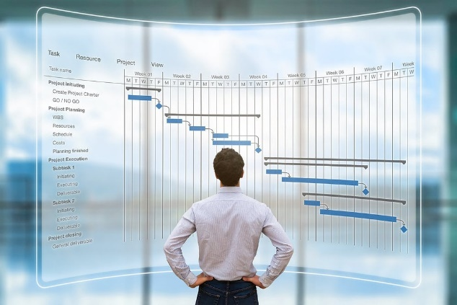

**סיכונים**

|  |  |  |  |  |
| --- | --- | --- | --- | --- |
| **הסיכון** | **תיאור הסיכון** | **רמת סיכון** | **תיאור דרכי התמודדות** | **מה בוצע בפועל** |
| אי עמידה בלוח הזמנים | הגשה מאוחרת וחוסר עקביות בלוח זמנים המתוכנן. אי עמידה בלוח הזמנים משפיע על כל תהליך הפרויקט | קל | לדאוג לעקוב אחר הלוח זמנים. | דרוש לשנות |
| המידע שמועבר אינו מוצפן | המידע שמועבר מן הלקוחות לשרת אינו מוצפן ולכן אנשים שאינם חלק מהמערכת יכולים לפענח את ההודעות ולהשתמש בהם לטובתם | קשה | להשתמש בהצפנות שונות, הצפנה אסימפטרית להעברת המפתחות בשביל הצפנה סימטרית בשביל העברת ההודעות | דרוש לשנות |
| ממשק משתמש לא יציב ולא נוח לשימוש | ממשק המשתמש GUI אינו נוח לשימוש מה שמקשה רבות על השימוש בפרויקט מצד השרת. | בינוני | שינוי ממשק המשתמש כך שגם מי שאינו מבין את תוכן הפרויקט יוכל להבין איך להשתמש בממשק המשתמש, בדיקה כנגד אנשים חיצוניים | דרוש לשנות |
| קריסת השרת | השרת נפל בשל סיבה לא ידועה כזו או אחרת | קשה | שימוש באמצעי זהירות בכדי למנוע את קריסתו של השרת (try/except), מזעור של קריסת השרת כך כאשר באמת יקרוס השרת כבר זו תהיינה בעיה חיצונית שהפרויקט לא אחראי עליה | דרוש לשנות |
| עומס יתר על השרת | השרת מוצף בלקוחות ומנהל מול מספר רב של לקוחות session מה שמכביד עליו ויקשה על מחשב השרת לתפקד כראוי | קשה | הגבלתם של מספר הלקוחות שיכולים להתחבר לשרת, מספר קבוע מקסימלי שיקבע מספר גג של לקוחות שיכולים בו זמנית לנהל session מול השרת | דרוש לשנות |
| DB של הלקוחות גדול מדי | ה DB שהשרת שומר בזמן אמת על לקוחותיו יגדל בצורה כה משמעותית מה שיכביד על השרת וביצועיו | קשה | מחיקת מידע אצל כל משתנה כאשר כמות המידע השמורה אצלו בטבלה עברה מכסה מסוימת שנקבעה מראש | דרוש לשנות |
| הלקוח משנה את המערכת אצלו במחשב | הלקוח הצליח לשנות את המערכת ששולחת מידע מהמחשב אל השרת, מה שיפגע בתפקוד הפרויקט | קשה | הסתרת התוכנית כך שתעבוד מאחורי הקלעים, עבודה עם ה kernel בכדי להחביא את התוכנית מ user space. בנוסף תדאג להסתרת כל ביצועיה, שליחת המידע למחשב חיצוני גם כן הוא יוסתר על ידי התהליך. | דרוש לשנות |
| תקשורת לא אמינה | הלקוח והשרת מתקשרים באופן לא אמין, לא כל המידע שהלקוח שולח מגיע בשלמותו אל השרת | קשה | שימוש בפרוטוקול אמין TCP על מנת להבטיח שהמידע שיועבר יגיע בצורה אמינה. | דרוש לשנות |
| מכונה וירטואלית אינה מקבלת מספיק משאבים מהמערכת | המשאבים שניתנו למכונה הוירטואלית עליה רץ הפרויקט לא מספיקים, ולכן מתקשה המכונה לעבוד לפי צרכי הפרויקט | בינוני | נתינה של מספיק משאבים לכל מכונה וירטואלית (RAM, CPU,NETWORK,  STORAGE) | דרוש לשנות |

